Дыхательная гимнастика А. Н. Стрельниковой .
Педагог дополнительного образования Колегова Т. В.
В нашей жизни есть множество удивительных и необычных вещей: «Чёрный квадрат» Казимира Малевича, «Книга Ничто», состоящая исключительно из чистых страниц, пьеса Джона Кейджа «4,33» - трёхчастное музыкальное произведение для вольного состава исполнителей, в котором нет ни одного музыкального звука. В мире существуют всего три знаковые системы: цифра, буква и... нота. И если без умения пользоваться буквами и цифрами жизнь современного человека может зайти в тупик, то, к сожалению, отсутствие музыкального образования особо сильно не влияет на качество жизни.
Но при этом с каждым годом все больше родителей задумываются о том, чтобы познакомить своего ребенка с удивительным, волшебным миром музыки. И это неслучайно, потому что музыка способна творить настоящие чудеса... Современные психологи, нейрохирурги сходятся во мнении, что музыка оказывает «магическое» воздействие на развитие человеческого мозга.
Пение- наиболее доступный вид музыкальной деятельности.
ГОЛОС – это уникальный музыкальный «инструмент», данный человеку самой Природой. Голос человека вибрирует всегда, когда он звучит (при разговоре, пении, шепоте), он может передавать любые эмоции, чувства и настроение. И более совершенного музыкального инструмента, подходящего для конкретного человека, просто не существует. Ребенок пользуется голосом не задумываясь – кричит и говорит, как дышит.
Я – педагог вокально-эстрадной студии. В студию приходят дети, любящие, но, в большинстве своем, не умеющие петь.
Один из главных навыков, которым овладевают мои обучающиеся - певческое дыхание. Оно, как основа вокальной работы, воспринимается всеми вокалистами: и приверженцами академического вокала, и эстрадниками, и народниками. Искусство пения - прежде всего, искусство правильного дыхания.
Особенно это важно для тех детей, кто хочет петь, не имея порой даже элементарных вокальных данных. Для постановки певческого дыхания я использую комплекс упражнений дыхательной гимнастики, разработанный педагогом – вокалистом А.Н. Стрельниковой. К ее помощи в разное время обращались Людмила Касаткина, Андрей Миронов, Алла Пугачева, Максим Штраух, Лариса Голубкина и многие другие. Эта гимнастика улучшала красоту тембра, расширяла диапазон голоса у тех, для кого пение было профессией, и «делала» голос тем, кто хотел петь, не имея для этого природных данных. С первых занятий мы учимся дышать: малыши – играя, дети постарше – осознанно.
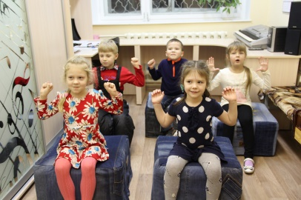
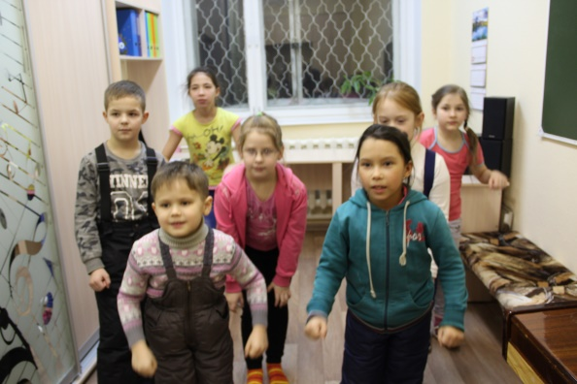
Главной особенностью дыхательной гимнастики является особая техника дыхания — энергичный вдох и пассивный выдох.
Как при шмыгании носом, воздух должен вдыхаться носом быстро и шумно, а выдыхать нужно через полуоткрытый рот, стараясь вовсе не напрягаться. Важным моментом техники считается то, что все движения гимнастики должны выполняться вместе с вдохами. Работа над правильным дыханием позволяет получить чистый звук, добиться красивого и ровного звучания, убрать «гнусавый» звук и дрожание голоса, управлять вокальным процессом. Дыша неправильно, не взять высокую ноту и не получить плотный, ровный и продолжительный звук.
Полный комплекс гимнастики Стрельниковой состоит из более чем десятка разных упражнений, но главными считаются только некоторые из них.
1.«Ладошки» 4*24= 8*12
2. «Погончики» 8*12; 16*6
3. «Насос» 8*12; 16*6
4. «Кошка» 8*12
5. «Обними плечи»
6. «Большой маятник»
7. «Поворот головы»
8. «Ушки»
9. «Маятник головой»
10. «Перекаты»
11. «Шаги»
Изначально упражнения дыхательной гимнастики Стрельниковой предназначались для восстановления певческого голоса. Поскольку пение является самой сложной функцией органов дыхания, гимнастические упражнения, восстанавливающие даже певческий голос, восстанавливают функции более простые. Занимавшиеся этой гимнастикой стали замечать положительные изменения в других аспектах здоровья. Дыхательная гимнастика Стрельниковой стала применяться для лечения многих болезней. И, как ни удивительно, она действительно помогала излечиваться от них, стала эффективным средством борьбы со многими недомоганиями человека, а А.Н. Стрельникова получила документ, подтверждающий авторское право на разработанную методику. Ежедневные занятия помогают останавливать приступы удушья, снимают головные боли и боли в сердце, нормализуют артериальное давление, помогают при заболеваниях дыхательных путей; сердца и сосудов; опорно-двигательного аппарата и нервной системы; мочеполовой системы; пищеварения; щитовидной железы; аллергиях; сахарном диабете; анемии; заикании; укрепляют иммунитет, а также повышают умственную и физическую работоспособность.
Многие современные методы оздоровления детей дают хорошие результаты, но требуют материальных затрат, иногда значительных. Для работы по некоторым методикам необходимо отдельное помещение и дополнительное время. И то, и другое не всегда возможно. По этим и другим параметрам дыхательная гимнастика А.Н. Стрельниковой вне конкуренции. Она может быть лечебной и профилактической, оздоровительной и развивающей, восстанавливающей силы и улучшающей настроение. Ее можно делать дома и на улице, стоя, сидя и лежа, всю сразу или по частям. Она не имеет противопоказаний и очень результативна. Дыхание - путь к энергии. Поставленное певческое дыхание - фундамент звукообразования, который дает силу и длительность звука, его тембровую окраску. Оно способствует связности фраз, предложений, а самое главное, - связности художественной мысли. Это основа успеха вокалиста.
Мои дети участвуют в концертах и мероприятиях, проводимых муниципалитетом, являются призёрами фестивалей и конкурсов различного уровня. Их голоса растут и крепнут, а сами они учатся воспринимать, чувствовать, понимать прекрасное в жизни и искусстве.

